企业社会责任报告
2021年度

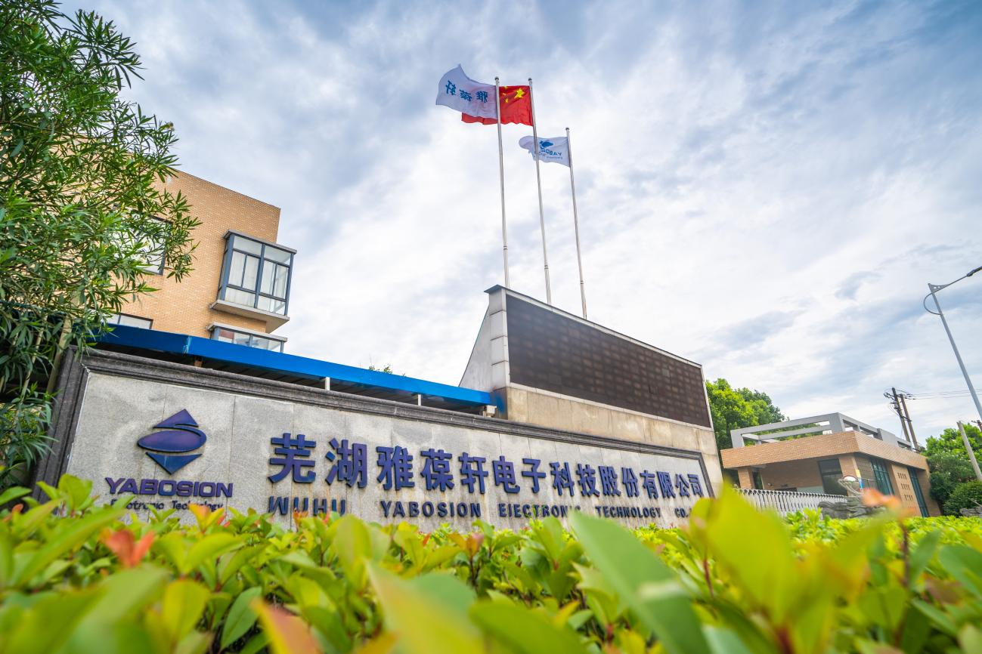

芜湖雅葆轩电子科技股份有限公司
二零二二年六月
报 告 说 明

一、编制原则

本报告参考GB/T 36001-2015《社会责任报告编写指南》的基本要求，充分考虑利益相关方的愿望，结合芜湖雅葆轩电子科技股份有限公司的实际情况进行编制。

二、报告范围

除特别说明外，本报告披露的是2021年1月1日至2021年12月31（简称“报告期内”），芜湖雅葆轩电子科技股份有限公司（以下简称“公司”）履行社会责任的工作及绩效。

报告涵盖了公司概况、社会责任管理、组织治理、经济、环境、员工、股东、顾客、供应商、社会等方面的工作。

三、发布形式

为实践节约理念，本报告以电子文件形式发布，可在芜湖雅葆轩电子科技股份有限公司网站阅读或下载。

衷心感谢您阅读我们的报告！

目 录

一、2021年企业发展概况······························· | 第1页
二、经营责任············································ | 第3页
三、环保责任············································ | 第5页
四、保障责任············································ | 第6页
五、安全责任············································ | 第8页
六、社会责任············································ | 第8页

芜湖雅葆轩电子科技股份有限公司

2021年度企业社会责任报告

2021年，公司坚持和秉承“以诚信为根本、以品质赢未来”的经营理念，公司全体干部员工精耕细作、合众聚力，主动适应新变化，行业品牌地位更加稳固。
公司始终秉持“人本管理，确保员工权益，做守法的企业、公民和合格的国际贸易供应商”的社会责任、宗旨和理念，通过一系列举措积极履行社会责任，进一步强化公司负责任的社会形象。现将公司2021年社会责任的具体实践和主要成果报告如下：

一、2021年企业发展概况
芜湖雅葆轩电子科技股份有限公司（以下简称“公司”），成立于2011年7月，座落于安徽省芜湖市南陵县经济开发区，占地面积26000平方米，注册资本4800万元。公司专注于“嵌入式”电子产品研发，元器件采购、组装、测试、SMT（表面贴装工艺）批量加工服务，是一家大型PCB印制电路板设计、开发、制造及销售一体的国家高新技术企业。公司主要产品包括印制电路板（PCB）、软性印制电路板（FPC）及高密度连接板（HDI），广泛应用于汽车、家电、电子信息、工控显示、仪器仪表 、安防等领域，并将致力于打造成为全国最具实力的SMT企业。2016年公司在新三板挂牌上市，股票代码870357。
公司现有职工194人，是一家“花园式工厂”。公司始终专注于作业流程改善、产品质量管控以及产品的实用性能。从研发到生产，追求为客户提供“嵌入式”优质服务；从生产线到设备，均处于行业领先水平，线体设备由DEK印刷机、高永SPI、松下NPM贴片机、ERSA回流焊、欧姆龙AOI组成；产品具备高精度印刷、高速高精度贴片、更稳定炉温曲线、高检出率的优势。2017年6月公司导入条码追溯系统MES系统，实现了产品动态管理，全流程跟踪，有效保障公司形象的同时，提升了公司信誊和竞争力。公司目前拥有4大生产车间、10条全进口SMT高速贴片机生产线以及3条DIP自动插件生产线，日产能达1400万点。
良好的公司治理是企业实现可持续发展的内在动力。自2011年成立以来，公司领导把公司治理与经营工作有机结合起来，严格按照《公司法》和国家相关法律、法规、规章的要求，建立现代化企业制度，完善法人治理结构，规范公司运作。
建立起以《公司章程》为基础，以股东大会议事规则、董事会议事规则、监事会议事规则和总经理办公会议事规则等为主要框架的系统科学规章体系。形成了以股东大会、董事会、监事会和管理层为主体结构的决策、执行、经营管理、有效监督等权力制衡机制，确保了公司生产经营等各项业务活动等健康运行，实现了公司的可持续健康发展。2021年，公司各项绩效指标较2020年均有上升。公司主营业务PCBA 板收入较2020年主营业务收入增幅120.34%；全年缴纳税金820万元左右，相较于2020年缴纳税金增幅2.85%；实现净利润4712.75万元左右，较上年增长143.17%。
技术创新方面，2021年根据公司科研项目立项批复安排，共投入研发经费904.81万元。开展科技研发项目共计7项，完成项目2项。伴随着科研项目的开展，公司共申请专利技术9项，其中发明专利5项；另外本年度获得授权专利共计3项。
公司通过了ISO9001质量管理体系、ISO14001环境管理体系、IATF16949汽车行业质量管理体系、两化融合管理体系、标准化良好行为AA级企业的认证。拥有国家知识产权局授权的专利证书40项，其中发明专利4项。2015年公司首次通过国家“高新技术企业”认定，2018年、2021年连续两次通过国家“高新技术企业”重新认定；2016年10月荣获“安徽省专精特新中小企业”称号、2020年荣获芜湖市“五一劳动奖状”称号、2021年2月荣获“南陵县政府质量奖”、7月荣获“南陵县三大工程建设先进集体”、12月荣获“南陵县高质量发展先进集体”、2022年3月荣获“安徽省专精特新冠军企业”荣誉称号。
公司秉承“以诚信为根本、以品质赢未来”的经营理念，不断开拓创新、自强不息，持续优化业务流程和完善管理制度，以优异的产品质量树立雅葆轩品牌形象。雅葆轩电子全体员工也将精耕细作、合众聚力将雅葆轩电子打造成中国一流的嵌入式SMT服务商。

二、企业文化和发展理念
公司在过去的发展历程中，公司党委充分发挥把方向、管大局、保落实的领导作用，公司董事会从战略发展角度推动和布局策划，公司经营层负责分解落实，按文化建设流程，定期组织评审，逐步完善公司使命、愿景和价值观，建立了独具特色的文化体系。
使命：专注领域内电子产品加工，依靠技术和嵌入式服务，实现可持续发展。
公司坚持为客户持续创造价值，通过精诚合作、精心设计、精湛技术、精细组织，创作高质量产品，实现精彩共赢。
公司不断专注于作业流程改善、产品质量管控以及产品的实用性能。从研发到生产，追求为客户提供“嵌入式”优质服务；从产线到设备，均处于行业领先水平。
公司坚持为员工创造美好的事业环境，为企业创造持续的成长价值，为社会创造健康的发展环境，为环境创造和谐的绿色生态，实现员工、企业、社会、环境的和谐共生和持续发展。
愿景：成为华东地区最具竞争力的SMT厂商之一，成就中国SMT一流企业。
作为一家专业的SMT加工服务商，为了符合客户产品需要，雅葆轩在成立初期就建立了SMT实验室，公司导入条码追溯系统MES系统，公司目前拥有4大生产车间、12条SMT生产线以及3条DIP线，设备技术性能达到当今世界先进水平。
公司拥有十数年PCBA电子产品加工经验和良好口碑，覆盖汽车、家电、电子信息、仪器仪表、安防等细分行业的应用。首先，同客户进行行业产品的市场分析和客户需求定位，从而产生功能性建议书。通过不断的优化，形成PCBA方案建议书最终版本。之后，将协助完成上游关键元器件的选型、PCB及生产BOM清单、确立工艺流程、测试方案，确立项目的PMC计划，进行PCBA电子产品加工及样品的生产，旨在打造中国SMT一流企业。
核心价值观：专业规划、用心服务。
雅葆轩具有完善的售后服务和质量保证体系，公司专门在上海建立了办事处，为客户提供业务、售后等方面服务，随时解决客户的问题。拥有较强的研发人员和技术人员，满足用户需求放在第一位。重点以客户为中心，时时处处考虑我们的客户是谁，客户需要我们做什么，我为客户做了什么，我还能为客户做些什么。
为使员工了解并自觉践行公司战略的文化及价值观，公司党委和高层领导率先垂范，采用了领导宣讲、专题讨论、屏幕显示、内外网宣传、环境渲染、大会交流等方式进行宣贯，围绕核心价值观组织员工投稿，将身边的典型案例汇编成册，广为宣传，并传递给顾客、供方和合作伙伴。
经过持续不断的努力，“专注领域内电子产品加工，依靠技术和嵌入式服务，实现可持续发展”的使命以及“专业规划、用心服务”的核心价值观已深入人心并渗透到日常工作中，也影响到客户和合作伙伴等相关方，为公司的持续健康发展起到了重要的保障。

三、环保责任
公司始终高度关注并积极履行环境保护与可持续性发展的社会责任，贯彻落实创新、协调、绿色、开放、共享的发展理念，持续关注节能、环保、低碳工程的核心理念，并严格遵守相关政策法规。
公司高层领导根据国家政策、自身行业特点及发展需要，公司积极落实国家节能环保方针政策，严格遵守《环境保护法》、《大气污染防治法》、《水污染防治法》等相关法律法规，确立减少排放污染的环保工作目标，按照“规范环境管理、满足法规要求、排放达标受控、持续节能降耗”的工作方针，通过实施对安全和环境的危害辨识、风险评价，实现环保目标。
公司在产品的设计、材料选购、工艺制造、成品出厂等所有活动和过程中，严格按国家环保标准，注重减少污染和保护环境，对于废气、废水、废物进行治理，努力降低直至消除污染物，与周边自然环境及当地民众和谐相处。
公司严格对已建设项目，按照要求进行环境评估，逐步淘汰一批落后的生产工艺，采用清洁生产、少废无废生产工艺，加强绿色科技产品的开发，积极采用先进的生产技术和管理技术，进行环保生产，实施环保管理。科学合理地利用资源，提高资源的回收利用率，建立资源节约型社会发展机制，实行集约化经营战略，依靠技术进步实现产品的最大增值，在节约资源的同时，提高可回收废弃物的综合循环利用程度，对不可回收废弃物联系专业处理，杜绝乱排乱放，落实环保主体责任。

四、保障责任
公司坚持营造诚信守法的环境，高层领导带头学习相关法律法规，并以培训宣贯的方式普法教育，培养员工守法意识，保障公司生产经营有法可依，有章可循。根据国家及有关部门的法规政策，制定和完善了一系列适合实际并且易于操作的规章制度，倡导诚信经营。如：依据《劳动法》明确组织的义务与劳动者权益，为员工提供合理薪资保障；依据《合同法》制定《原材料采购及检验规范》；依据《安全生产法》制定《安全管理制度汇编》；依据《产品质量法》制定《管理制度汇编》等。
公司成立企业研发部，设立创新项目奖励基金，制订相关管理办法，对创新项目进行评定奖励，从而鼓励员工积极参与管理创新和技术创新。通过实施卓越绩效模式和质量体系认证，公司建立了持续改进体系，将公司生产、经营、管理中存在的相关问题通过自我评价、内外部审核进行自查自纠，保障公司在管理过程中持续改进。
公司强化市场快速反应机制，坚持以顾客和市场为中心，建立快速反应机制，缩短产品生产周期和为用户服务时零距离。一是制定了产品投放市场的快速对接机制；二是通过销售订单与跟踪管理制度，形成销售与生产系统良性互动机制；三是建立快速处理和反馈用户投诉意见的快速反应机制，形成服务半径最小、到位限时服务最短、客户服务最快的三位一体营销服务网络。
以人为本，教育为先，打造学习型组织。公司以部门为平台，培养学习型员工，推动部门的民主管理。公司积极加强人才的教育和培养，对录用的新员工进行岗前技能培训，将专家请进来，开办专题讲座、走出去，参加各类培训；建立图书阅览室，组织员工培训，鼓励员工自修自学，对参加专业知识学习或自学获得专科及以上学历的员工，给予报销学杂费和差旅费，营造尊重知识、崇尚学习的良好氛围。

五、安全责任
公司已成立“安全生产管理小组”，依法设立安全生产管理机构，配备安全生产管理人员，建立健全安全生产责任制和各项规章制度、操作规程，2021年在安全生产投入方面，共计费用21万元。
公司坚持安全事故“四不放过”原则和曝光查处“三违”行为，健全建立安全制度体系，加大隐患排查和治理力度，全员签订安全责任状，实现安全责任全覆盖。
在物质保障责任方面，配备安全防护用具，张贴安全标识牌，强化安全生产意识，依法履行建设项目安全设施“三同时”的规定，具备满足安全生产条件，为从业人员提供劳动防护用品，并监督、教育其正确佩戴和使用。在安全生产资金投入上，公司严格按照规定提取和使用，确保资金投入用于安全生产，依法为从业人员缴纳工伤保险费用，同时保障安全生产教育培训工作资金投入，组织从业人员参加安全生产教育培训，取得相关上岗资格证书。公司加强安全生产管理，定期组织开展安全检查，对存在的危险源实施监控和指派专人落实整改责任，及时消除事故隐患，开展安全生产宣传教育，按规定报告生产安全事故，及时开展事故抢险救援，妥善处理事故善后工作。
2021年公司未有重大安全事故发生，无死亡和重大安全生产事故，警钟长鸣。

六、社会责任
公司在自身发展的同时，积极投身于社会公益事业，乐于承担相应的社会责任。同时也包括合法经营、照章纳税、爱护资源、保护环境、重视安全、关爱员工、扩大就业、融入社会、共同富裕、抗疫救灾等。
公司作为“芜湖市慈善总会第三届会员单位”，积极响应县委县政府号召，主动参与扶贫济困。2018年公司参加县政府组织的以“崇德向善，共享美好生活”为主题的精准扶贫文化进村活动，现场认捐人民币5万元；2018年向慈善协会捐助5万元，捐赠款项全部用于“精准扶贫”项目；
2020年疫情期间，雅葆轩积极响应国家号召，以工会名义捐赠疫情防控物资，投身疫情防控宣导等活动；
2019-2021年连续三年资助贫困生基金20万元，其中2021年资助慰问贫困学生200名，捐助资金10万元整；2021年向南陵县动物保护协会捐款1万元整。
为了加强社会主义精神文明建设、增强广大员工的社会责任意识，雅葆轩每年定期组织员工参加无偿献血活动，用血液传递爱心，积极践行社会主义核心价值观。
公司热心支持社会公益事业，全力打造国家、企业、职工“三赢”的局面，为国家和社会作出了应有的贡献，表现出不断追求卓越绩效的企业的社会责任感，受到了社会各界的一致好评。

芜湖雅葆轩电子科技股份有限公司
二〇二二年六月十四日

